# Diapositivas

## ¿Qué se ha hecho?

Se ha desarrollado una aplicación de escritorio para gestionar el negocio de una vinoteca y poder hacer el trabajo más cómodo a sus empleados.

Su gestión es de forma local, aunque en un futuro en la siguiente versión se trabajará en la posibilidad de hacer una gestión fuera del negocio por ejemplo desde casa del dueño y tener todo alojado fuera de las máquinas de la vinoteca.

## ¿A quién va destinado?

Fundamentalmente al dueño de la vinoteca y sus empleados como encargados y dependientes, también en un futuro podrían surgir nuevos cargos dentro de la vinoteca como personal de márquetin, organizadores de eventos, etc.

## ¿Por qué?

Interés por adquirir conocimientos e información por los productos del vino, y como gestionar una tienda por medio de una aplicación.

## Tecnologías utilizadas Motivos de la elección:



**C#**: Lenguaje practicado en clase, y personalmente creo que la utilización de otros lenguajes, aunque fuera valiosa su investigación, serían a mi juicio objeto de otros cursos y formaciones.



**Visual Studio**: IDE para desarrollo con C#. Muy cómodo e intuitivo además de haber gran cantidad de información en la red.



**MySQL**: Base de datos sin licencia de pago como por ejemplo SQL Server u otras y a nivel personal me interesaba aprender la conexión entre C# y MySQL.

**XAMPP**: Gestor de base de datos para conexión local en MySQL y es con lo que hasta la fecha he trabajado.

## Librerías y otros apoyos:

Conector entre C# y MySQL

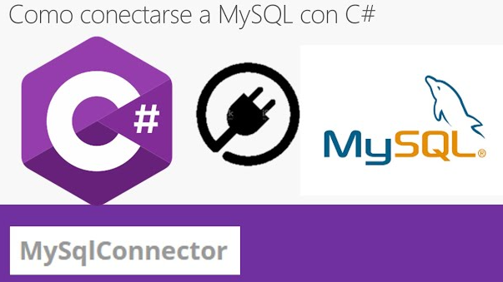

ItextSharp del paquete “nuget” de Microsoft Visual Studio para generar facturas a socios.

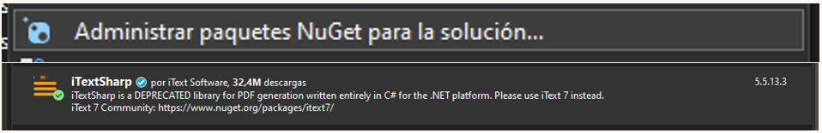

Cristal Reports para creación de informes, personalmente me gustó en clase y lo vi muy adecuado para esta aplicación.



Draw.io como herramienta para creación de sketchings y bocetos para mostrar al cliente.



## Qué supone esta aplicación

Una gestión de la información del negocio de manera automática en cuanto a artículos desde su compra a los proveedores hasta su venta a socios, gestión de personal empleado, y creación de informes para control por parte del dueño y posibles decisiones en base a ellos como por ejemplo comprar más cantidad de artículos de unas referencias u otras.

## Regla del negocio

* El dueño da de alta artículos en la aplicación, los compra a proveedores y estos se alojan en el almacén.
* Por parte del encargado, se traspasan los que se quiera a la zona de tienda.
* El Dependiente de la Vinoteca vende artículos a los socios y estos pueden hacer las devoluciones si se da el caso.
* Es posible la generación de informes de ventas a socios e inventario de artículos tanto el almacén como en tienda.

Todas estas entidades son susceptibles de un CRUD, aunque cabe decir que antes de ser eliminadas tenemos un paso previo que es la inhabilitación ya que a modo ejemplo un proveedor que no trabajemos con el durante un tiempo no lo eliminaremos definitivamente ya que podría ser que el mes siguiente decidamos volver a trabajar con él.

## Instalación en tienda.

Se ha creado un instalador de la aplicación que será ejecutado en las máquinas de la vinoteca, lo mismo que la base de datos y la carpeta donde se alojan fotografías de artículos, proveedores, empleados, etc. al igual que se guardan las facturas de venta a socios.

## Ampliaciones y futuras mejoras

En la documentación aportada existe un archivo en que se detalla cada ampliación para la versión2.

Como por ejemplo tener una ficha de producto o fotografías múltiples de un mismo producto, o notas y consejos que puede dar el dependiente a a posibles preguntas de socios al comprar.

En cuanto a mejoras, se podría reducir más todavía a la estandarización total a un solo formulario que simplificara el número, al usuario se le ahorraría la navegación entre interfaces hasta llegar a donde quiere, aunque se ha trabajado ya en esta parte y desde sus comienzos ha cambiado a mejor.

## Conclusión

Mi aprendizaje ha sido elevado ya es un proyecto elegido personalmente de algo que me gusta, y que yo solo, he sido el desarrollador, el cliente, el jefe de proyecto, analista, etc.

He aprendido a centrarme a la hora de organizar las tareas con la ayuda de metodologías ágiles como Scrum y Kanban y no ponerme a “picar código a lo loco” que después se tenga que apañar de diversas o malas maneras.

Al final he visto que es más fácil llegar al objetivo si se planifica anteriormente con el consecuente ahorro de tiempo y quebraderos de cabeza a futuro.

Darle un video al dueño para aprendizaje

## Agradecimientos

Amparo

Victoria